Integraal Veiligheidsbeleid Ridderkerk 2025-2028
Vanuit veerkracht Samenwerken aan een leefbaar en veilig Ridderkerk

Voorwoord

Ridderkerk moet een gemeente zijn waar inwoners veilig zijn en zich veilig voelen in hun woonomgeving. Waar jongeren opgroeien in een veilige omgeving met perspectief en waar ze zich optimaal kunnen ontwikkelen. Waar ondernemers kunnen ondernemen in een leefbaar en veilige gemeente. De Ridderkerkers waarderen in 2023 hun veiligheidsgevoel met een gemiddeld rapportcijfer van een 7,2 (dezelfde waardering als in 2021).1 Dit willen we minimaal zo houden en waar mogelijk, uiteraard verbeteren.

Veiligheid is een ‘containerbegrip’. De vraag naar ervaren veiligheid is oneindig. Dat geldt helaas niet voor de beschikbare mensen en middelen. Daarom is het noodzakelijk om prioritering in onze veiligheidsaanpak aan te brengen. Dat gebeurt in dit Integraal Veiligheidsbeleid ‘Vanuit veerkracht samenwerken aan een leefbaar en veilig Ridderkerk.’ Hierin leest u de prioriteiten, thema’s en uitgangspunten op het gebied van veiligheid voor de periode 2025-2028. Dit beleid vormt de basis van onze veiligheidsaanpak. Daarnaast hebben we de komende jaren ook oog voor onverwachte veiligheidsvraagstukken met impact, relatief nieuwe vraagstukken zoals jonge drugsuithalers in de haven woonachtig in Ridderkerk of de grote groei in aanslagen met explosieven. Kortom: thematiek en aanpak zijn niet in beton gegoten. De op te stellen uitvoeringsplannen geven invulling aan zowel consistentie als wendbaarheid.

Een wijziging in de prioriteiten ten opzichte van het vorige veiligheidsbeleid geeft een beeld van een veranderend veiligheidsdomein. Naast de wettelijke taken als crisisbeheersing en de vaak meer klassieke (fysieke) veiligheidsthema’s zoals (woning)inbraken en diefstallen, worden we in toenemende mate ook met sociaal maatschappelijke en digitale veiligheidsvraagstukken geconfronteerd. Hierbij is het leefbaar en veilig houden van Ridderkerk niet alleen een opgave voor de politie, het Openbaar Ministerie en de gemeente, maar een gezamenlijke verantwoordelijkheid vanuit diverse domeinen naast veiligheid, zoals onderwijs, zorg en welzijn, (buiten)ruimte, wonen en economie. De betrokkenheid van inwoners en ondernemers is daarbij hard nodig.

De keuzes voor de prioriteiten zijn in lijn met het collegeprogramma 2022-2026, ‘Hart voor een toekomstbestendig Ridderkerk’, de strategische agenda 2023-2026 politie eenheid Rotterdam, ‘Samen werken aan veiligheid, vertrouwen en verbinding’, en het participatietraject dat met inwoners, ondernemers, jongeren en samenwerkingspartners is doorlopen. De met de raad besproken veiligheidsrisico-analyse is onderdeel van dit nieuwe Integraal Veiligheidsbeleid.

Met heel veel Ridderkerkers en ondernemers gaat het goed. Dat is altijd het benoemen waard. Tegelijkertijd gaat het effect van (maatschappelijke) ontwikkelingen Ridderkerk niet voorbij. Dat blijkt uit cijfers en ervaringen. Veiligheid heeft daarom ook de komende jaren prioriteit. De thema’s op het gebied van veiligheid en leefbaarheid zijn in de loop der jaren complexer geworden. Dat vraagt om anders te kijken en handelen. Waarbij de gemeente dit veiligheidsbeleid niet alleen kan uitvoeren. Het is een gezamenlijke verantwoordelijkheid om Ridderkerk veilig en leefbaar te houden. Ik constateer commitment en energie bij al die belangrijke partijen om werk te maken van de veiligheidsaanpak in
Ridderkerk: ‘vanuit veerkracht samen werken aan een leefbaar en veilig Ridderkerk.’ Dat is belangrijk, want ‘samen maken we Ridderkerk’.

Burgemeester
Marco Oosterwijk

Samenvatting

Het nieuw Integraal Veiligheidsbeleid 2025-2028 is opgesteld op basis van een analyse van de ‘harde’ cijfers van onder andere de politie en de informatie opgehaald bij inwoners, ondernemers, jongeren en partners. Hieruit zijn vier prioriteiten naar voren gekomen die vragen om een (voortzetting van een) veiligheidsaanpak:

- Ondermijning
- Sociale kwaliteit
- Zorg en Veiligheid
- High Impact Crimes
Ondermijning
Binnen de prioriteiten is een aantal thema’s benoemd waar we de komende jaren mee aan de slag gaan. Bij ondermijning wordt verder gewerkt aan een aanpak op de bedrijventerreinen en wijken. We bouwen voort op de reeds uitgevoerde analyses vanuit het RIEC ten aanzien van de bedrijventerreinen. Een aandachtspunt is onder andere automotivebranche die oververtegenwoordigd is op de bedrijventerreinen, volgens Regionaal Informatie- en Expertise Centrum (hierna: RIEC) onderzoek. De drugsgerelateerde ondermijning zoals opslag, handel, gebruik en de overlast daarvan wordt samen met partners aangepakt. Binnen wijken zijn jongeren (b.v. vaak met een licht verstandelijke beperking) en kwetsbare gezinnen voor criminelen interessant. De afgelopen jaren zien we een toename van deze doelgroepen die betrokken zijn bij criminele activiteiten. De link met sociale kwaliteit is ook snel gelegd.

Sociale kwaliteit
Sociale kwaliteit is een nieuwe prioriteit in de veiligheidsaanpak Ridderkerk. Inwoners, ondernemers, jongeren en professionals hebben hun zorgen benoemd over de verminderde sociale kwaliteit van inwoners in een kwetsbare situatie. Het gaat bijvoorbeeld om gezinnen met multiproblematiek en kwetsbare personen die minder in staat zijn om deel te nemen aan het dagelijkse leven. Ze kunnen overlast veroorzaken die heftige vormen aannemen. In wijken/ buurten waar het woon- en leefklimaat achteruit gaat, hebben we steeds aandacht voor de vraag of er achter de verloedering een diepere problematiek schuilgaat zoals georganiseerde criminaliteit, of dat er juist problemen zijn die de voedingsbodem van criminaliteit zijn. Verder spelen op het vlak van de ruimtelijke kwaliteit uitdagende vraagstukken zoals wonen, mobiliteit en verkeersveiligheid maar ook op het vlak van gezondheid, armoede en veiligheid spelen complexe vraagstukken. Deze thema’s hebben een directe link met de functie van de openbare ruimte voor ontmoeten en verblijven: schoon, heel en veilig zijn actueel van belang. Het bepaalt ook in welke mate men zich veilig voelt in de wijk/ buurt.

Zorg en veiligheid
We merken dat het nog steeds nodig is om de verbinding tussen zorg en veiligheid te stimuleren. Gezien de ontwikkelingen binnen wijken met onder andere kwetsbare personen, jongeren met lichte verstandelijke beperking en gezinnen wordt voor de komende jaren extra aandacht gegeven aan de samenwerking in brede zin door zorg en veiligheid als prioriteit in dit IVB op te nemen. We onderkennen dat kwetsbare groepen, zoals ouderen, specifieke aandacht behoeven. We gaan verder werken aan een stevig vangnet voor inwoners met complexe problemen op het snijvlak van zorg en veiligheid. Het kan hierbij gaan om slachtoffers van misbruik en criminaliteit, of ze veroorzaken zelf overlast en veiligheidsproblemen. Het gaat onder andere om de thema’s huiselijk geweld, multiprobleem gezinnen, jeugdproblematiek en personen met onbegrepen gedrag. Motto is: ‘wat kan wél en wat werkt.’

High impact crimes
Hoe hard we ook werken aan veiligheid, met een woninginbraak, straatroof, overval of geweldsincident wordt het gevoel van veiligheid enorm aangetast. We blijven daarom onverminderd de High Impact Crimes aanpakken, en dus is het in het IVB een prioriteit. We zien ook dat er een toename is van online criminaliteit: cybercrime en horizontale fraude (bijv. babbeltrucs). Deze delicten vertonen qua aard en dadergroepen een sterke overeenkomst met de klassieke thema’s van HIC. Het zijn allen delicten met een grote impact op het slachtoffer, de directe (leef)omgeving en het veiligheidsgevoel in de Ridderkerkse gemeenschap. Om een goede invulling en uitvoering te geven aan de prioriteiten en daarbij horende (sub)thema’s, is een aantal uitgangspunten van belang die richting geven aan de aanpak van de (maatschappelijke) veiligheidsopgaven.

- Wijkgericht
- Effectief samenwerken
- Mix van perspectief bieden, preventie en repressie
- Duidelijke regels
- Informatiegestuurd werken
- Communicatie
De gemeente kan het veiligheidsbeleid niet alleen uitvoeren. We hebben onze partners hard nodig om de gestelde prioriteiten op het gebied van veiligheid te realiseren. De koers van veiligheid is samen met inwoners, ondernemers, de politie, het Openbaar Ministerie, onderwijs, zorg en welzijn, (buiten)ruimte, wonen en economie ontwikkeld. Op deze manier kan nog beter ingezet worden op preventie en ontstaat ook inhoudelijke verbinding met repressie. Zodoende kan gezamenlijk gewerkt worden aan de missie ‘Vanuit veerkracht samenwerken een leefbaarheid en veiligheid in Ridderkerk’.

Inleiding

Vanuit veerkracht samenwerken aan een leefbaar en veilig Ridderkerk. Dàt is de missie van dit Integraal Veiligheidsbeleid (hierna: IVB). In deze nota wordt het Ridderkerkse veiligheidsbeleid voor de periode 2025-2028 beschreven. De gemeente Ridderkerk werkt samen met inwoners, ondernemers, jongeren en (maatschappelijke) samenwerkingspartners om het brede palet van veiligheidsprioriteiten en thema’s op en aan te pakken.

Het eerste hoofdstuk geeft het veiligheidsbeeld van Ridderkerk weer op basis van de voornaamste conclusies uit de veiligheidsanalyse rapportage.2 In hoofdstuk twee worden de uitgangspunten van het veiligheidsbeleid 2025-2028 beschreven. Deze vormen de basis voor de invulling van de Ridderkerkse veiligheidsaanpak.

De hoofdstukken drie en vier vormen het hart van het IVB. In hoofdstuk drie worden de vier prioriteiten en bijbehorende (sub)thema’s van het veiligheidsbeleid 2025-2028 toegelicht, inclusief de inspanningen die daarvoor worden verricht. Op deze manier gaan we het resultaat van onze inzet meten. In het vierde hoofdstuk wordt beschreven welke veiligheidsthema’s en werkzaamheden blijvend om aandacht vragen. Hoofdstuk vijf beschrijft de partners waarmee gemeente Ridderkerk samenwerkt om het veiligheidsbeleid uit te voeren.

Om te komen tot dit integraal veiligheidsbeleid is ook teruggekeken naar de resultaten uit het IVB 2020-2024. Dit is terug te vinden in bijlage 1.

In bijlage 2 is een uitgebreidere beschrijving opgenomen met betrekking tot de overige veiligheidsthema’s waar we de komende jaren inzet op plegen naast de prioriteiten en de (sub)thema’s. De inzet van de boa’s op diverse thema’s is te vinden in bijlage 3. In bijlage 4 zijn de voetnoten opgenomen.

1. Veiligheidsbeeld Ridderkerk

Om te komen tot uitgangspunten en prioriteiten voor de komende jaren, is het bepalen van het veiligheidsbeeld in Ridderkerk cruciaal. Dit is uitgevoerd via twee sporen: ten eerste door middel van de objectieve geregistreerde (misdaad)cijfers te analyseren en daarnaast door het meer subjectieve beeld en gevoel die spelen bij inwoners, ondernemers en jongeren over de buurt- wijk- gemeente op te halen. Onze partners hebben we bevraagd door het houden van interviews.

Deze aanpak is belangrijk omdat veiligheid meer is dan alleen de harde cijfers. Cijfers zeggen namelijk niets over het veiligheidsgevoel. Daarnaast blijven bepaalde veiligheidsthema’s belangrijk bijvoorbeeld omdat het een wettelijke taak is. Ridderkerk is een gemeente met een dorps karakter en daar zijn we trots op. Dat willen we vasthouden en tegelijkertijd de realiteit onder ogen zien van de grootstedelijke problemen die zich ook binnen de gemeente afspelen op het gebied van veiligheid. Te denken valt aan ondermijning, jeugdproblematiek (op straat) en aan problemen achter de voordeur zoals huiselijk geweld. We willen veel meer onze voelsprieten in de buurten en wijken hebben zodat we alert kunnen zijn op de informatie uit onze gemeenschap. We bouwen aan nabije samenwerking met korte lijnen tussen politie, buurtpreventie, boa, gemeente, inwoners, ondernemers en partners op het gebied van leefbaarheid.

Op basis van de objectieve cijfers en het meer subjectieve beeld vanuit de samenleving is een veiligheidsanalyserapportage opgesteld waar onderstaand veiligheidsbeeld voor Ridderkerk uit voort vloeit:

Zorg en veiligheid
De woningcorporaties moeten steeds vaker mensen huisvesten die maatschappelijk onderaan de ladder staan. Het gaat om onder andere personen met onbegrepen gedrag en gezinnen met multiproblemen. Daarentegen is de zorg en hulpverlening in voorkomende gevallen op afstand georganiseerd. De groep personen die problemen heeft die niet meteen zichtbaar zijn voor de woonomgeving wordt groter. Er kan sprake zijn van een opeenstapeling van problemen zoals schulden, (huiselijk) geweld en huurachterstand. Zij zijn vatbaarder voor uitingen van criminaliteit, zoals het gebruikt worden als ‘geldezel’ door criminelen en het beschikbaar stellen van hun (huur)woning voor criminele activiteiten. We hebben de afgelopen jaren ingezet om problemen met jongeren terug te dringen. Toch blijven we zorgen houden om sommige jongeren. Hun gedrag leidt ertoe dat de leefbaarheid in bepaalde wijken onder druk staat. Daarnaast zorgt het gebruik en het in bezit zijn van (steek) wapens en het gebruik van verdovende middelen zoals lachgas voor (dagelijkse) overlast in bepaalde (delen van) wijken.3 Er zijn ook inwoners (waaronder jongeren) die door hun licht verstandelijke beperking een makkelijk doelwit zijn voor criminelen. Helaas zijn er schrijnende praktijkvoorbeelden waarbij zij zich er niet van bewust zijn dat ze worden gebruikt om criminele handelingen te verrichten. Deze overlast wordt niet alleen ervaren binnen onze gemeente, maar ook in omliggende gemeenten. Hierdoor heeft de jeugd die problematisch gedrag vertoont een gemeentegrens- overschrijdend karakter. Het vraagt van partners als de politie, welzijn, jeugdhulpverlening, onderwijs en veiligheid een solide samenwerking. Ook zien we dat jongeren steeds jonger zijn (tussen de 10 en 13 jaar) wanneer zij een (eerste) delict plegen. Dit in combinatie met de ongrijpbare werkelijkheid van de online wereld waar (een deel van de) criminaliteit (vermoedelijk) naar verplaatst, stelt ons de komende jaren voor enorme opgaven ten aanzien van de aanpak van jeugdproblematiek. Hierbij zal geïnvesteerd moeten worden in een levensloopbestendige aanpak waarbij het gezin en de leefomgeving het uitgangspunt zijn. Preventie is en blijft de basis, we bezien hoe effectief te kunnen investeren in opvoedingsondersteuning.

Sociale kwaliteit
Een goede sociale kwaliteit maakt dat inwoners hun potentieel kunnen benutten en een bijdrage kunnen leveren aan de buurt, de wijk, het dorp en daarmee de Ridderkerkse samenleving. In de praktijk blijkt dat de verharding van de samenleving toeneemt. De saamhorigheid in bepaalde delen van wijken in Ridderkerk lijkt af te nemen. Er is een tendens dat men vooral aan zichzelf denkt en dat is terug te zien in de mate van (asociaal) gedrag door bijvoorbeeld te hard rijden en vuil naast de containers plaatsen. Het is zaak zowel de samenhang als de veerkracht in de buurt centraal te stellen. Waarbij mensen naar elkaar omkijken, initiatief kunnen pakken en ook medeverantwoordelijkheid kunnen en durven nemen. Omdat de toename van kwetsbare groepen vooral plaatsvindt in de wijken met de hoogste concentratie kwetsbare bewoners, heeft dat effect op de straat en omgeving van deze wijken. Men heeft door de stapeling van problemen geen ruimte om ook een bijdrage te leveren aan het leefbaar houden van (een deel van) hun wijk. We zien dat in die delen van de wijken de verloedering toeneemt.

Ondermijning
In Ridderkerk vindt ondermijning plaats. Steeds vaker is waar te nemen dat binnen de gemeente de schadelijke maatschappelijke effecten van georganiseerde misdaad plaatsvinden. Te denken valt aan de verhuur van bedrijfspanden waarin wapens en/of drugs worden opgeslagen. Of de jonge Ridderkerkse jongeren die geronseld worden om drugs uit containers te halen in de haven. Maar ook de kwetsbare inwoners die als het ware de criminaliteit worden ingezogen vanwege hun broze maatschappelijke positie. De afgelopen jaren hebben we samen met de politie en het RIEC ingezet om te onderzoeken waar precies en hoe ernstig de ondermijningsproblematiek is. De komende jaren gaan we verder werken aan het vergroten van bewustzijn onder inwoners en ondernemers wat ondermijning is en wat de gevolgen ervan zijn. Tevens werken we aan het verbeteren van onze (juridische) informatiepositie door de inzet van een data-analist. En het beter en sterker samenwerken tussen partners met een gemeentelijke regisseur ondermijning, moet zorgen voor focus in de aanpak om in kleine stappen succes te hebben. Een aandachtspunt is de lage bereidheid bij ondernemers om gebruik te maken van Meld Misdaad Anoniem indien er vermoedens van ondermijning zijn.

High impact crimes
In de alledaagse woon- en leefomgeving van onze inwoners komen verschillende vormen van vermogens- en geweldscriminaliteit voor: de zgn. high impact crimes. Het gaat om geweld, straatroven, overvallen en geweldsdelicten. De impact hiervan is groot bij de slachtoffers en de woon- en leefomgeving. Men is vooral ‘bang’ om te maken te krijgen met inbraken maar ook met internetcriminaliteit. Men voelt zich veilig(er) als er zichtbaar politie en boa’s in de wijken aanwezig zijn. Ook het plaatsen van meer camera’s (op o.a. de toegangswegen) zien inwoners als een oplossing om criminaliteit terug te dringen.

De cijfers
Als we kijken naar de objectieve (geregistreerde misdaadcijfers), zien we dat het totaal aantal misdrijven in 2021, 2022 en 2023 is gedaald. Als we nader ingaan op de cijfers, is een stijging te zien van drugshandel, geweld, straatroof en overvallen. Ook de meldingen overlast jeugd en burengerucht zijn toegenomen. De woninginbraken zijn gedaald evenals verkeersoverlast en horizontale fraude. Cybercrime is toegenomen en huiselijk geweld is gelijk gebleven. De meldingen overlast door personen met onbegrepen gedrag is gedaald, echter in absolute zin is het een hoog aantal. Het veiligheidsbeeld en- beleid worden niet alleen door de objectieve cijfers bepaald. Zeer ernstige incidenten als bedreiging met een vuurwapen in de bus van het streekvervoer of de dood van een jongen door geweld op straat zijn ingrijpend en veroorzaken veel onrust onder inwoners. Het heeft onmiskenbaar invloed op het gevoel van veiligheid in de wijk-buurt. Als we kijken naar de subjectieve veiligheid, dan scoren we in Ridderkerk een voldoende.

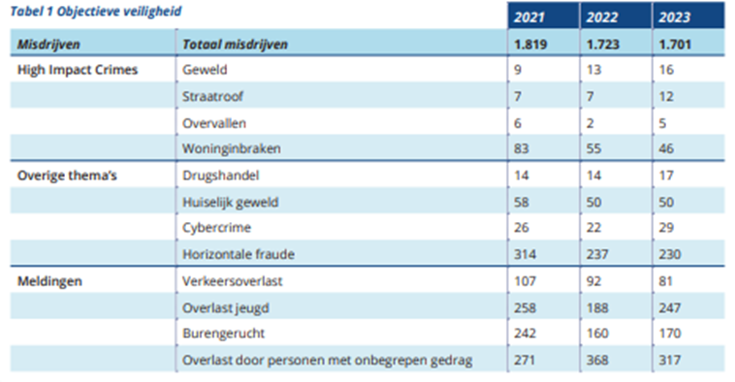
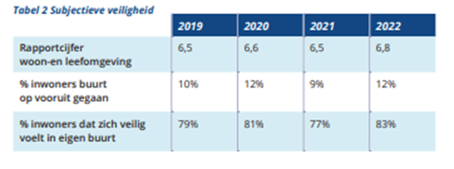

Bron: Burgerpeiling Ridderkerk 2022, https://raad.ridderkerk. nl/Documenten/Rapport-burgerpeiling-Ridderkerk-2022.pdf

In hoofdstuk drie wordt het veiligheidsbeeld Ridderkerk verder uitgewerkt in prioriteiten met een aantal (sub) thema’s.

2. De Uitgangspunten

De strategische uitgangspunten die we voorstellen voor 2025-2028 vormen het kader voor de invulling en uitvoering van het veiligheidsbeleid. Deze uitgangspunten geven richting aan de aanpak van de (maatschappelijke) veiligheidsopgaven. Het is een gezamenlijke verantwoordelijkheid vanuit veiligheid, onderwijs, zorg en welzijn, (buiten)ruimte, wonen en economie. Op deze manier kan nog beter ingezet worden op preventie en ontstaat ook inhoudelijke verbinding met repressie.

Wijkgericht
De uitvoering van het veiligheidsbeleid is gericht op de wijken en buurten. Door een goede informatieanalyse per wijk/ buurt te maken wordt de veiligheidsaanpak gericht ingezet. Deze analyse maakt deel uit van een bredere (foto)scan van de wijk waarbij bekeken wordt vanuit welke domeinen focus wordt gelegd om ervoor te zorgen dat door de inzet van interventies een verbetering van de leefbaarheid en veiligheid in een wijk plaatsvindt. Dat maakt maatwerk mogelijk zodat een aanpak aansluit bij specifieke problemen in de buurt. Problemen worden zoveel mogelijk, samen met collega’s, partners, ondernemers, inwoners maar ook met buurtpreventie opgelost. Bij de uitvoering gaan we in de haarvaten van de wijk werken waarbij in een (bestaande) structuur gemonitord wordt hoe de vooruitgang is.

Effectief samenwerken
Met onze partners hebben we afstemming over een (duurzame) totaalaanpak. Hierbij is het belangrijk dat we elkaars rollen4 en verantwoordelijkheden kennen, dat deze afgestemd zijn en ingezet worden waar nodig, met een stevige regie daar waar het hoort. Politie en boa’s zijn in die zin elkaars verlengstuk. Het is daarbij wel essentieel dat duidelijk is wie wanneer primaire verantwoordelijkheid draagt of juist ondersteunend is. Een belangrijke randvoorwaarde is dat er breed draagvlak is en (ook intern) domeinoverstijgend samengewerkt wordt. Tevens moet voorkomen worden dat niet alleen standaard interventies worden ingezet, maar maatwerk wordt toegepast indien nodig. We maken gebruik van de goede informatiepositie van buurtpreventie en nemen initiatief om de buurtpreventie te promoten en te versterken.

Mix van perspectief bieden, preventie en repressie
“Voorkomen is beter dan genezen” is het motto als het gaat om perspectief bieden en preventie. Uitgangspunt daarbij is investeren in het voorkomen van, zodat direct overgaan tot bestraffen (repressie) niet nodig is. Te denken valt aan perspectief bieden aan een persoon zodat hij/zij naar arbeid en/of school wordt toegeleid. Het geven van voorlichting over woninginbraken, huisbezoeken van de brandweerfunctionaris om brandonveilige situaties te voorkomen, het herkennen van signalen van georganiseerde criminaliteit in de wijk en het melden ervan en voorlichting op scholen aan jongeren over het gebruik van drugs en de gevolgen ervan behoren ook tot het palet van preventieve interventies. We bemerken dat de impact van preventie via standaardaanbod nogal eens niet terechtkomt bij die inwoners die juist baat hebben bij dit preventieve aanbod. Daarom bezien we hoe we creatiever met preventie om kunnen gaan om het bereik te verbreden en daarmee de impact te vergroten.

Helaas zijn er situaties waarin preventie niet voldoende is en repressie als (uiterst) middel ingezet wordt. Het gaat om maatregelen die in de kern bestraffend zijn. Dit kan gedaan worden vanuit zowel het strafrechtelijk- als bestuursrechtelijk kader. Het veiligheidsbeeld en- beleid kan worden gedacht aan het opleggen van een (tijdelijk) huisverbod door de burgemeester.

Duidelijke regels
Het opstellen van nieuwe regels gebeurt alleen als effectief kunnen handelen daarom vraagt. Deze zijn logisch, duidelijk en zijn handhaafbaar. Inwoners, ondernemers en jongeren begrijpen waarom een regel er is en wordt gehandhaafd. Van belang is dat men bekend is met de reden waarom een regel is opgesteld. Hierbij spelen Vergunning, Toezicht en Handhaving en onze boa’s een belangrijke rol.

Informatiegestuurd werken
De veiligheidsaanpak van gemeente Ridderkerk is informatiegestuurd. Er worden analyses uitgevoerd op basis van de beschikbare data6 binnen de gemeente en beschikbaar bij partners. Op basis van wat daar aan inzichten uitkomt, worden beslissingen genomen die de veiligheidsaanpak zo doelgericht en efficiënt mogelijk maakt. De informatie komt niet alleen uit cijfermatige bronnen, maar ook uit de ervaringen die onze inwoners en ondernemers met ons delen.

Communicatie
Communicatie is van wezenlijk belang bij de veiligheidsaanpak. We gaan na wat in een wijk/ buurt nodig is en zetten in op bewustwording en/ of voorlichting. En soms is een eerste stap dat de bewustwording van belang is. Een goed voorbeeld daarvan is de aanpak van ondermijning. Er wordt gewezen op de signalen van ondermijning aan inwoners en ondernemers. Als zij eenmaal bekend zijn met wat ondermijning is en de signalen ervan herkennen, kunnen zij een bijdrage leveren aan het voorkomen en bestrijden ervan. Om onze inwoners en ondernemers te ondersteunen in het vergroten van de veiligheid in de wijk/ buurt, is het geven van voorlichting belangrijk. Inwoners en ondernemers ontvangen informatie over hoe zij hun veiligheidssituatie kunnen verbeteren. Te denken valt aan het aanbrengen van goed hang- en sluitwerk ter voorkoming van een woninginbraak. Onze informatie is creatief en niet standaard. We communiceren zowel on-line als off-line, maar ook letterlijk ‘op straat’. Onze communicatie is begrijpelijk. We onderscheiden doelgroepen, zoals jongeren met hun ouders/ verzorgers, ouderen en inwoners met een licht-verstandelijke beperking (LVB). Soms in algemene zin, maar bij voorkeur doelgroepgericht. We betrekken daarbij veiligheids- en maatschappelijke partners in Ridderkerk, zoals sportverenigingen, scholen, en woningcorporaties.

3. De Prioriteiten

In hoofdstuk 1 is het veiligheidsbeeld beschreven op basis van de Veiligheidsanalyserapportage IVB 2025-2028 die door het college is vastgesteld en op basis van bespreking in de commissie is aangevuld. Uit dit veiligheidsbeeld volgt dat de in de onderstaande tabel genoemde veiligheidsthema’s de komende jaren prioriteit krijgen. Deze prioriteiten en daarbij horende (sub)thema’s worden in dit hoofdstuk nader uitgewerkt.

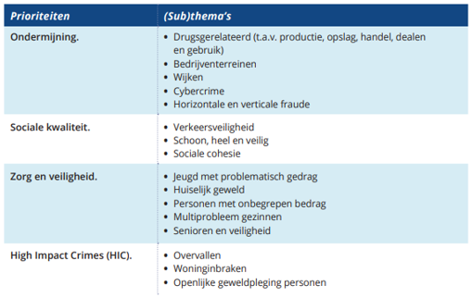

Deze vier prioriteiten sluiten aan op het collegeprogramma 2022-2026, ‘Hart voor een toekomstbestendig Ridderkerk’, en bij de strategische agenda 2023-2026 politie eenheid Rotterdam, ‘Samen werken aan veiligheid, vertrouwen en verbinding.’ In regionaal verband is gekozen om voor de jaren 2023- 2026 de nadruk te leggen op de thema’s maatschappelijk ongenoegen, zorg en veiligheid, digitale criminaliteit en ondermijning. Deze regionale aanpak ondersteunt en helpt de Ridderkerkse veiligheidsaanpak.

Ondermijning 7
Het doel van de aanpak van ondermijning is het voorkomen, signaleren en aanpakken van ondermijnende criminaliteit. Voorop staat dat via integrale samenwerking interventies kunnen worden uitgerold om de weerbaarheid van onze inwoners, ondernemers en jongeren te versterken tegen ondermijning. Omdat ondermijning veelomvattend is en we niet alles tegelijk kunnen aanpakken, komt de focus te liggen op de aanpak van drugsgerelateerde ondermijning, bedrijventerreinen (zowel geografisch als ketengerelateerd) en kwetsbare personen en gezinnen (o.a. jonge aanwas). We gaan samen met onze samenwerkingspartners als politie, het RIEC, woningcorporaties, het onderwijs, hulpverlening, inwoners en ondernemers ervoor om Ridderkerk weerbaarder te maken tegen ondermijning.

We doen dit langs de lijn van preventie en repressie.

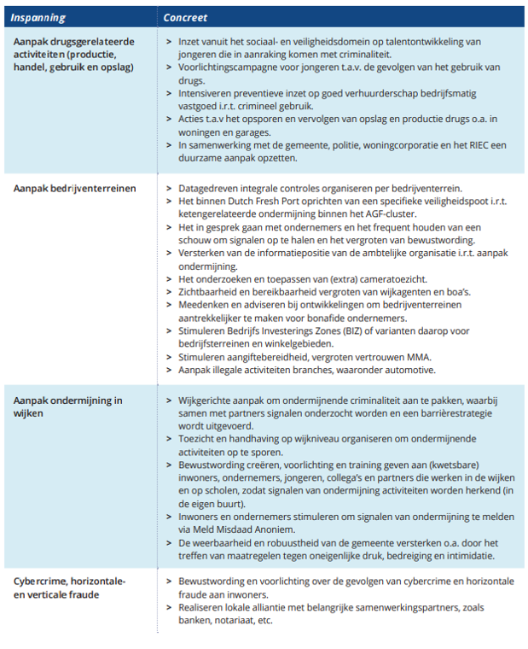

Sociale kwaliteit
Sociale kwaliteit is een nieuwe prioriteit in de veiligheidsaanpak Ridderkerk. Inwoners, ondernemers, jongeren en professionals hebben hun zorgen benoemd over de verminderde sociale kwaliteit in het algemeen (minder contact tussen inwoners onderling) en in het bijzonder ten aanzien van inwoners in een kwetsbare situatie. Het gaat bijvoorbeeld om gezinnen met multiproblematiek en kwetsbare personen die minder in staat zijn om deel te nemen aan het dagelijkse leven. Ze kunnen overlast veroorzaken die heftige vormen aannemen. In wijken/ buurten waar het woon- en leefklimaat achteruit gaat, hebben we steeds aandacht voor de vraag of er achter de verloedering een diepere problematiek schuilgaat, zoals georganiseerde criminaliteit of juist factoren die raken aan het ontbreken van (brede) welvaart. De sociale kwaliteit bepaalt ook in welke mate men zich veilig voelt in de wijk/ buurt. Schoon, heel, veilig en verkeersveiligheid zijn belangrijke (sub)thema’s binnen de sociale kwaliteit om een wijk-buurt aantrekkelijk te houden. Het tegengaan van verloedering en het realiseren van een veilige verkeerssituatie in de wijk, dragen bij aan de sociale kwaliteit. We gaan het volgende de komende jaren doen:

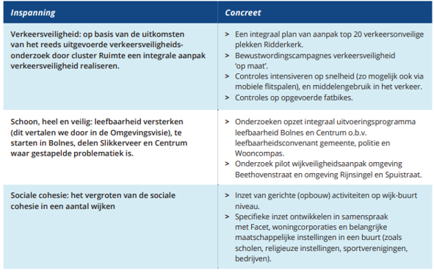

Zorg en veiligheid
De samenwerking tussen zorg en veiligheid was de afgelopen jaren al in gang gezet, onder andere ten aanzien van jeugd. Voor de komende jaren wordt extra aandacht gegeven aan de samenwerking in brede zin door zorg en veiligheid als prioriteit in dit IVB op te nemen. We werken verder aan een stevig vangnet voor inwoners met complexe problemen op het snijvlak van zorg en veiligheid. Het kan hierbij gaan om slachtoffers van misbruik en criminaliteit, of ze veroorzaken zelf overlast en veiligheidsproblemen. Het gaat om de thema’s huiselijk geweld, multiprobleem gezinnen, jeugdproblematiek en personen met onbegrepen gedrag. De professionals merken, zien, voelen dat casussen ten aanzien van personen met onbegrepen gedrag, jeugdproblematiek, multiprobleem gezinnen steeds vaker voorkomen en complexer zijn. Alleen komt dit niet uit de ‘harde’ cijfers naar voren. Om deze reden is het belangrijk om te kijken wat er zich achter de cijfers afspeelt. Het is van groot belang dat passende zorg/ ondersteuning wordt geboden zodat de personen met een opeenstapeling van persoonlijke problemen op het vlak van zorg en veiligheid goed ondersteund/ geholpen worden. Dit vraagt nog meer dat de zorg nabij is en gericht is op de persoon en zijn/haar leefomgeving. Om dit te bewerkstelligen vraagt het van partijen om een betere domeinoverstijgende samenwerking. Niet nog meer (casus)overleggen initiëren maar meer verbinding tussen professionals en het wijkteam. Dan kan een inwoner op daadwerkelijk verschillende vlakken ondersteund worden (huisvesting, dagbesteding, schulden, etc.).8

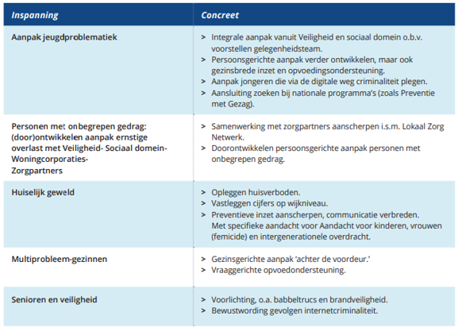

Prioriteit High Impact Crimes
Woninginbraken, straatroven, overvallen en geweld zijn High Impact Crimes (HIC). Genoemde HIC’s hebben grote (en vaak langdurige) impact op het welbevinden en veiligheidsgevoel van slachtoffers en omgeving. We zien ook dat er een toename is van online criminaliteit: cybercrime en horizontale fraude (bijv. babbeltrucs). Deze delicten vertonen qua aard en dadergroepen een sterke overeenkomst met de klassieke thema’s van HIC. Het zijn allemaal delicten met een grote impact op het slachtoffer, de directe (leef)omgeving en het veiligheidsgevoel in de Ridderkerkse gemeenschap. We gaan het volgende de komende jaren doen:

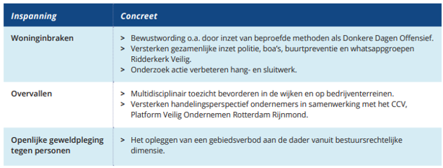

4. De Overige Veiligheidsthema’s

Naast de vier prioriteiten zijn er andere veiligheidsthema’s die in Ridderkerk ook aandacht en een aanpak nodig hebben. Bijvoorbeeld het informeren van onze inwoners om een brandveilige woning te hebben. De werkzaamheden die worden gedaan voor deze overige veiligheidsthema’s behoren tot het reguliere takenpakket.

In bijlage 2 wordt in willekeurige volgorde per veiligheidsthema aangegeven of het doorlopend of incidenteel is. Tevens wordt aangegeven wat het thema concreet inhoudt. Het gaat om de volgende thema’s:

Aanpak woonoverlast:
De leefbaarheid in wijken kan worden verstoord door o.a. woonoverlast. Te denken valt aan enorme geluidsoverlast vanuit een woning. Op basis van het convenant ‘Samenwerking leefbaarheid in wijken 2024-2028’ wordt woonoverlast aangepakt.

Burgerparticipatie:
Het gaat in het kader van veiligheid om het meedenken en meedoen om de buurt/wijk veilig te houden. Voorbeelden van meedoen zijn buurtpreventie en deelname aan een Whatsapp groep. Het meedenken gaat bijvoorbeeld via enquêtes of het inspelen op concrete suggesties van inwoners of ondernemers die haalbaar en betaalbaar zijn.

Brandveiligheid:
Om de brandveiligheid te borgen zien de gemeente, brandweer en omgevingsdienst toe op proactie en preventie en geven zij voorlichting aan doelgroepen (maatschappelijke awareness en betrokkenheid) door de wijkbrandweerfunctionaris. Daarnaast prepareert de brandweer zich op de bestrijding (repressie) van branden. Verder wordt ingezet op controle van horecabedrijven en brandveiligheid.

Mensenhandel:
Is een vorm van georganiseerde criminaliteit/ ondermijning. Het gaat bijvoorbeeld om onvergunde prostitutie en uitbuiting arbeidsmigranten

Maatschappelijk ongenoegen, polarisatie/ radicalisering:
Het gaat om inwoners die ontevreden zijn over het handelen van de overheid. Uitingsvormen hiervan zijn onder andere het zich expliciet afzetten tegen de overheid, diverse vormen van extremisme, polarisering en radicalisering.

Crisis- en rampenbestrijding:
De gemeente is verantwoordelijk voor brandweerzorg, rampenbestrijding, crisisbeheersing en geneeskundige hulpverlening (Wet veiligheidsregio’s en Besluit veiligheidsregio’s) maar is verplicht deze taken te laten uitvoeren door de veiligheidsregio, met uitzondering van het onderdeel bevolkingszorg (i.e. de ‘gemeentelijke processen’) van de crisisbeheersingsorganisatie. Het actief uitdragen van handelingsperspectief bij rampen en incidenten vindt plaats via Rijnmond Veilig.

Accounthouderschap en bestuurlijke advisering:
Het gaat hierbij om accounthouderschap van organisaties waar we een (subsidie)relatie mee hebben, bijvoorbeeld Halt.

Bestuurlijke Informatie Justitiabelen melding (BIJ-melding):
De terugkeer van een gedetineerde die een zwaar misdrijf heeft gepleegd zoals moord of zeden, kan voor maatschappelijke onrust zorgen. Om vooraf in te schatten in hoeverre de kans van maatschappelijke onrust aanwezig is, worden de burgemeester en politie geïnformeerd. Vanuit team Openbare Orde en Veiligheid wordt onderzocht wat de reële kans op onrust is bij vrijlating.

Veilige Publieke Taak:
Agressie en geweld tegen werknemers met een publieke taak hebben een ondermijnend effect op de overheid en moeten stevig aangepakt en zoveel mogelijk voorkomen worden.

Burgemeestersbevoegdheden:
Bijvoorbeeld het opleggen van gebiedsverboden of het sluiten van een woning/pand.

5. De Samenwerkingspartners

De gemeente kan het veiligheidsbeleid niet alleen uitvoeren. We hebben onze partners hard nodig om de gestelde prioriteiten op het gebied van veiligheid te realiseren. De koers van veiligheid is samen met inwoners, ondernemers, de politie, het openbaar ministerie, onderwijs, zorg en welzijn, (buiten)ruimte, wonen en economie ontwikkeld. Op deze manier kan nog beter ingezet worden op preventie en ontstaat ook inhoudelijke verbinding met repressie.

We laten de verantwoordelijkheden daar waar ze horen en faciliteren de samenwerkingspartners in het oppakken van hun rol waar nodig. Om het verbeteren van de veiligheid in de gemeente te realiseren, is het belangrijk om samen met partners op te trekken en afspraken te maken. Zo kunnen we elkaar wederzijds aanspreken op rollen en verantwoordelijkheden. Essentieel voor de samenwerking en het behalen van resultaten met de veiligheidsaanpak, is het delen van informatie. Op basis van lopende convenanten en indien nodig nieuw op te stellen convenanten, weten partners wat ze van elkaar kunnen verwachten en dat zij werken binnen de kaders van de privacywet- en regelgeving. De convenanten worden altijd getoetst aan de geldende wet- en regelgeving, zoals de Algemene verordening gegevensbescherming of de Wet politiegegevens. Met de volgende partners wordt in wijken samengewerkt en uitvoering gegeven aan het veiligheidsbeleid. De opsomming is niet limitatief.

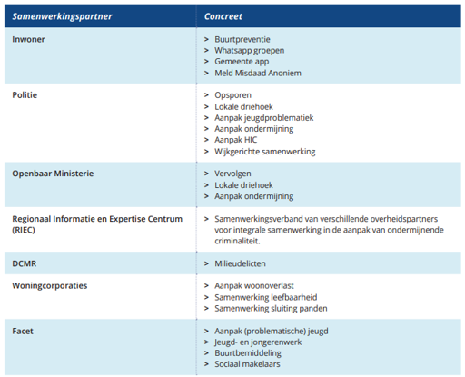
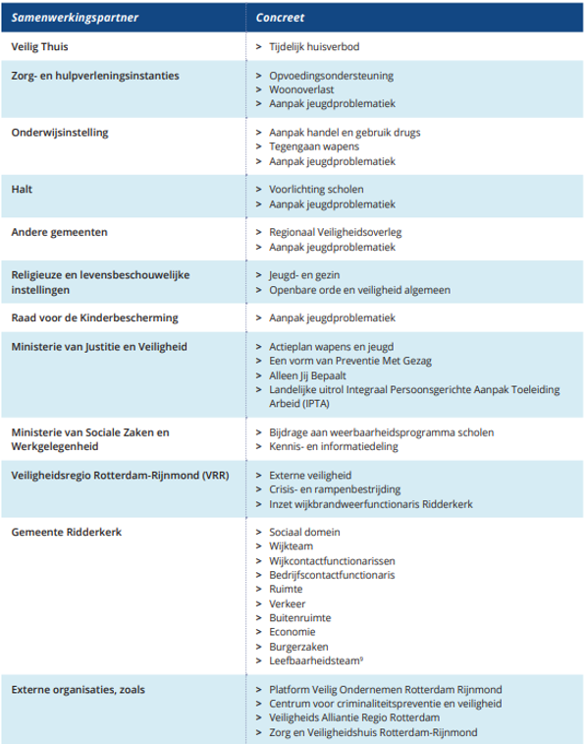

Bijlage 1. Terugblik IVB 2020-2024
Het Integraal Veiligheidsbeleid Ridderkerk 2020-2024 is aan vernieuwing toe. Hierbij wordt naast het blijven werken aan een leefbaar en veilig Ridderkerk en het vergroten van het veiligheidsgevoel bij inwoners (jong en oud), ondernemers en maatschappelijke partners, ook ingezet op het bieden van kansen en hulp aan hen die het nodig hebben. Veiligheid is niet alleen een kwestie van preventie en repressie, maar ook van het investeren in mensen.

We zijn trots dat de Ridderkerkers onder andere hun veiligheidsgevoel waarderen met een 7,2. Dat is onveranderd ten opzichte van 2021. Echter, gedurende de periode van het vorige IVB hebben we gezien dat er ontwikkelingen zijn waar we ons zorgen over maken en iets mee moeten zoals het toenemende geweld onder criminelen (explosieven aan woningen), de steeds jongere leeftijd van criminelen, de groter wordende invloed van drugscriminaliteit in de woon- en leefomgeving en het verharden van de samenleving. Er zal meer gehaald moeten worden uit de samenwerking tussen partners uit verschillende domeinen om de leefbaarheid en veiligheid in Ridderkerk optimaal te houden voor inwoners (jong en oud) en ondernemers. Hierbij zullen kansen bieden, preventie en repressie belangrijke bestanddelen zijn.

Prioriteiten 2020-2023 (>2024)
In 2020-2023 hebben de volgende prioriteiten met betrekking tot veiligheid centraal gestaan:

- Ondermijning
- Drugsoverlast
- Jeugd
- Senioren en Veiligheid
- Woning- en voertuigcriminaliteit
- Evenementen
Ondermijning
Er is de afgelopen jaren veel gedaan om de aanpak van ondermijning vorm te geven. De controles op bedrijventerreinen en de inzet van het bestuurlijk instrumentarium om ondermijning aan te pakken hebben daarbij prioriteit gehad. Daarnaast is geld beschikbaar gesteld om te bouwen aan een gemeentelijk ondermijningsteam. Deze komt te bestaan uit: regisseur ondermijning, data-analist, BOA met taakaccent ondermijning.

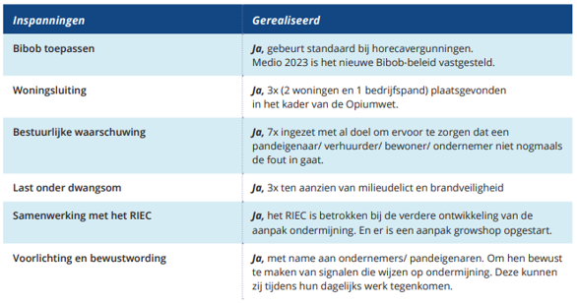

Drugsoverlast
Inwoners en ondernemers van Ridderkerk kunnen veel (over)last ervaren van de handel, productie en gebruik van drugs in hun woon,- werk en leefomgeving. Daarnaast kan het (als onderdeel van ondermijning) de criminaliteit doen toenemen in de wijken. We hebben de afgelopen jaren ingezet op het geven van voorlichting aan inwoners over drugs en de overlast ervan en hoe men meldingen kan doen bij Meld Misdaad Anoniem. Er zijn bestuurlijke interventies toegepast om drugsoverlast tegen te gaan door bijvoorbeeld het sluiten van (drugs)panden.

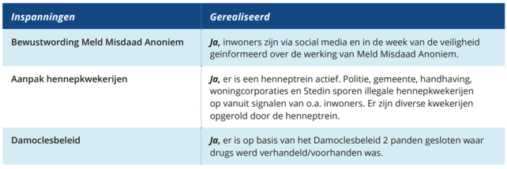

Jeugd
Met het grootste deel van de jongeren gaat het goed. Toch is er reden tot zorg als het gaat om een deel van de Ridderkerkse jeugd. Een deel van de jeugd gebruikt lachgas en/of Vapet, is betrokken bij incidenten met (steek)wapens en/ of zorgt voor overlast in bepaalde delen van de wijken. Kijkend naar de periode 2020-2024 zijn twee jeugdgroepen onderwerp geweest van een groepsaanpak, die gedeeltelijk succesvol was. Individuele jongeren uit de groepen worden, als daar aanleiding voor is, door de politie en de regisseur Jeugd en Veiligheid gemonitord en volgen een verplicht programma van zorg en begeleiding. Er wordt verder gewerkt aan een bredere gerichte aanpak van jeugdproblematiek in Ridderkerk op basis van de uitkomsten van het Verwey Jonker rapport eind 2023.

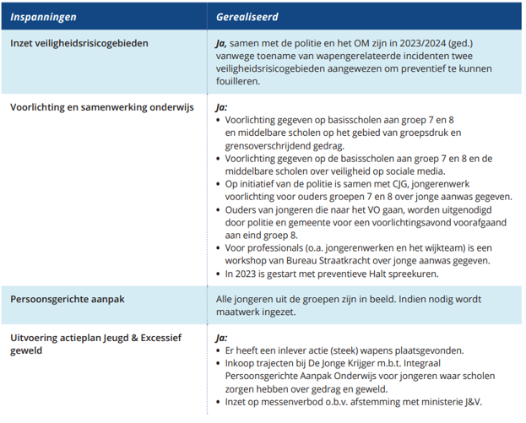

Senioren en veiligheid
De Ridderkerkse samenleving vergrijst en dat vraagt om oog te hebben voor deze doelgroep. De afgelopen jaren is ingezet op het vergroten van het bewustzijn bij ouderen dat zij eerder slachtoffer kunnen zijn van criminelen. In de kern is focus geweest op het langer veilig zelfstandig thuis wonen.

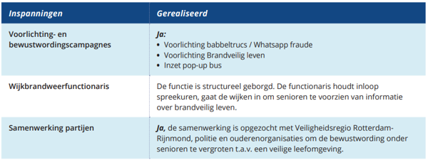

Woning- en voertuigcriminaliteit
Voor gemeente Ridderkerk waren de High Impact Crimes (HIC) afgelopen jaren prioriteit. Het gaat om: woning- en voertuiginbraken. Op verschillende manieren hebben we ons ingespannen om deze HIC delicten tegen te gaan:

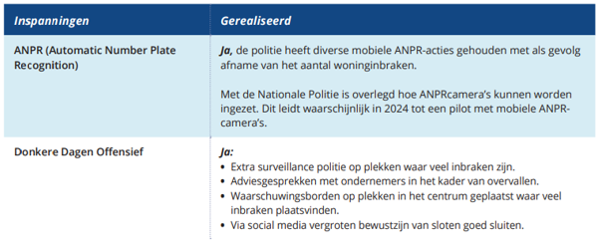

Evenementen
Ridderkerk is een gemeente waar altijd iets te beleven is. Evenementen vormen een belangrijk onderdeel van de Ridderkerkse cultuur. De nota Evenementenbeleid 2023 is het nieuwe vertrekpunt voor het organiseren van evenementen in Ridderkerk. De afgelopen jaren zijn de volgende inspanningen verricht:

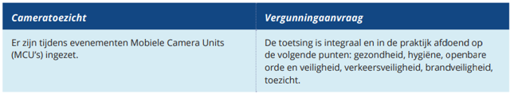

Bijlage 2. Overzicht Overige Veiligheidsthema’s
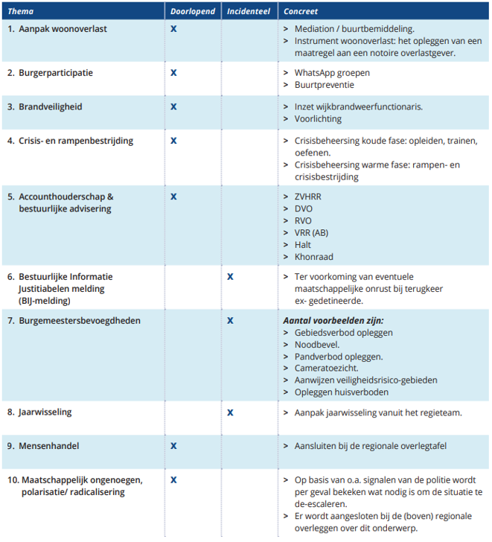

Bijlage 3. Inzet BOA’s op Thema’s
De Ridderkerkse handhavers vallen onder domein 1 (openbare ruimte) en hebben, zoals opgenomen staat in de categoriale beschikking, de volgende bevoegdheden:

- Hoofdstuk 7 Binnenvaartpolitiereglement;
- Drank en Horecawet juncto artikel 1 Wet op de economische delicten;
- Artikel 19 Besluit luchtverkeer;
- Erfgoedwet;
- Verordeningen en/of keuren voor zover betrokkene daarvoor door het bevoegde bestuursorgaan is aangewezen;
- Artikel 3, tweede lid, van het Reglement houdende voorschriften voor het vervoer van gevaarlijke stoffen over de binnenwateren juncto artikel 1a Wet op de economische delicten;
- Tabaks- en rookwarenwet juncto artikel 1 Wet op de economische delicten;
- Artikelen 2.3.6 Vuurwerkbesluit juncto artikel 9.2.2.1 Wet milieubeheer juncto artikel 1a Wet op de economische delicten;
- Alleen voor stilstaand verkeer: artikel 5 Wegenverkeerswet 1994 (WVW) en het Reglement verkeersregels en verkeerstekens 1990 (RVV).
- Artikelen 30 en 34 van de Wet aansprakelijkheidsverzekering motorrijtuigen; > Wet hygiëne en veiligheid badinrichtingen en zwemgelegenheden;
- Wet openbare manifestaties;
- Geweldsbevoegdheid (artikel 7, lid 1, van de Politiewet 2012)
- Veiligheidsfouillering (artikel 7, lid 3, van de Politiewet 2012)
- Vervoersfouillering (artikel 7, lid 4, van de Politiewet 2012)
- Insluitingsfouillering (artikel 7, lid 4, van de Politiewet 2012)
Onderstaande bevoegdheden zijn momenteel niet toegekend aan de handhavers in Ridderkerk. De mogelijkheid bestaat dat deze in de toekomst kunnen worden toegevoegd.

- Visserijwet 1963 juncto artikel 1a Wet op de economische delicten;
- Artikel 6.2 lid 1 Waterwet, juncto artikel 1a Wet op de economische delicten voor zover het overtredingen betreft die een nadelige invloed hebben of kunnen hebben op de leefbaarheid in de publieke ruimte;
- Titel VA van de Wet op de kansspelen;
- Winkeltijdenwet;
- Wrakkenwet, voor zover het gaat om feiten die de leefbaarheid aantasten;
Daarnaast zijn alle handhavers in Ridderkerk aangewezen als toezichthouders. De bevoegdheden van toezichthouders staan beschreven in de artikelen 5:11 t/m 5:20 van de Algemene wet bestuursrecht (Awb):

- Artikel 5:11 (Begripsomschrijving toezichthouder);
- Artikel 5:12 (Legitimatie);
- Artikel 5:13 (Evenredigheid);
- Artikel 5:14 (Betreden van plaatsen);
- Artikel 5:15 (Vordering inlichtingen);
- Artikel 5:16 (Vordering inzage identiteitsbewijs);
- Artikel 5:17 (Onderzoek van zaken en middelen);
- Artikel 5:18 (Onderzoek van vervoermiddelen);
- Artikel 5:19 (Gebruik van dwangmiddelen);
- Artikel 5:20 (Medewerkingsplicht);
Bovenstaande artikelen bieden een kader voor de bevoegdheden en beperkingen van alle toezichthouders bij het uitoefenen van hun toezichtstaken.

Bijlage 4. Voetnoten
Veiligheidsmonitor eenheid Rotterdam 2023: https://veiligheidsalliantie.nl/nieuws/tevredenheid-over-veiligheid-enleefbaarheid-blijft-gelijk-in-politie-eenheid-rotterdam.
In hoofdstuk 6 van de veiligheidsanalyse rapportage, prioriteiten en thema’s voor het nieuwe IVB, zijn de voornaamste conclusies opgenomen.
Rapport Verwey Jonker, ‘Naar een gerichte aanpak van jeugdproblematiek in Ridderkerk.’ (November 2023): https://raad. ridderkerk.nl/Documenten/Onderzoek-jeugdproblematiek-Ridderkerk.pdf.
In het convenant Leefbaarheid, ‘Samenwerking leefbaarheid in de wijken Ridderkerk 2024 – 2028,’ staan de rollen van een aantal partners al beschreven.
Zie bijlage 3 voor het overzicht inzet Boa’s.
De data betreft eigen data, politie-informatie, open bron data, en overige interne en externe (digitale) bronnen.
De ontwikkelingen met betrekking tot ondermijnende criminaliteit gaan heel snel. Het is dan ook mogelijk dat zich tijdens de periode van het IVB 2025 – 2028 nieuwe ondermijningsfenomenen of problematieken manifesteren in Ridderkerk. Mocht dit het geval zijn, dan zal het college de aanpak van ondermijning zo nodig op aanpassen in het Jaarplan IVB.
Hierbij wordt de verbinding gelegd met het Integraal Beleid Sociaal Beleid waar het mogelijk is.
Het leefbaarheidsteam heeft als doel om de leefbaarheid van onze wijken voor de inwoners te vergroten. Het team heeft een eerste signalerende functie. Zij zijn alert op het gebied van een schone en veilige omgeving en zetten zich in om de sociale cohesie te vergroten

